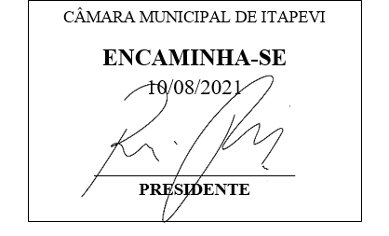
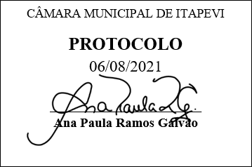
INDICAÇÃO nº 1812/2021
Súmula: Solicita providências do Executivo junto a Secretaria de Infraestrutura e Serviços Urbanos – Sr. Marcos de Oliveira Anjos, para que realize a canalização de aguas pluviais na Viela 10 que liga a Rua Roque Alves Mendes altura do n° 67 e a Rua Telma– Parque Wey, neste município.
INDICO à Mesa, na forma regimental vigente, que seja oficiado ao Excelentíssimo Igor Soares Prefeito Municipal, junto a Secretaria de Infraestrutura e Serviços Urbanos, para que realize a canalização de aguas pluviais na Viela 10 que liga a Rua Roque Alves Mendes altura do n° 67 e a Rua Telma – Parque Wey, neste município, neste município.
JUSTIFICATIVA
Senhor Presidente,
Senhores Vereadores,
Senhoras Vereadoras.
Esse pedido se faz necessário, visto que o local indicado foi encontrado em condições precárias, o local não tem condições de circulação de pedestres, o acesso é limitado, dificultando o dia a dia dos moradores, principalmente em época de chuvas em que o acesso fica comprometido, até entrando agua nas casas paralela a viela.
As canalizações e o esgoto estão em péssimo estado, correndo a céu aberto, sem fossa e nem poço, o que ocasiona desconforto e mau cheiro aos moradores do bairro.
Nesse sentido é necessário que a prefeitura adote providencias concretas para a realização deste pedido, que beneficiará não apenas os moradores do bairro, mas todos os transeuntes que passam pelo local. Informo também que este pedido já foi objeto da Indicação nº 908/2020, deste vereador.

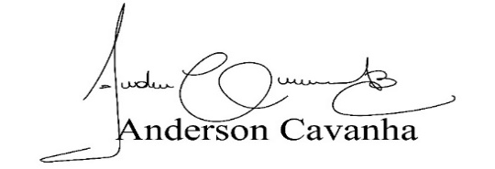
Sala das Sessões Bemvindo Moreira Nery, 03 de agosto de 2021

(Bruxão Cavanha – PL)
Vereador

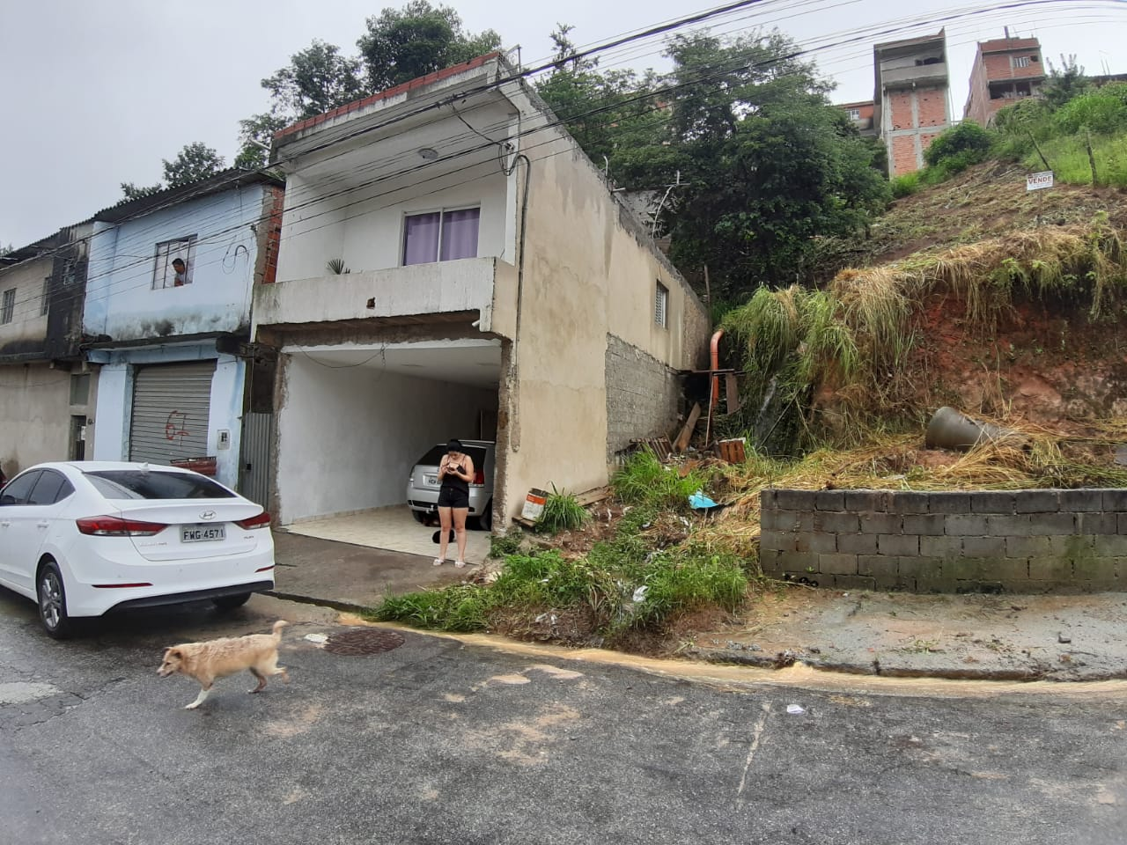

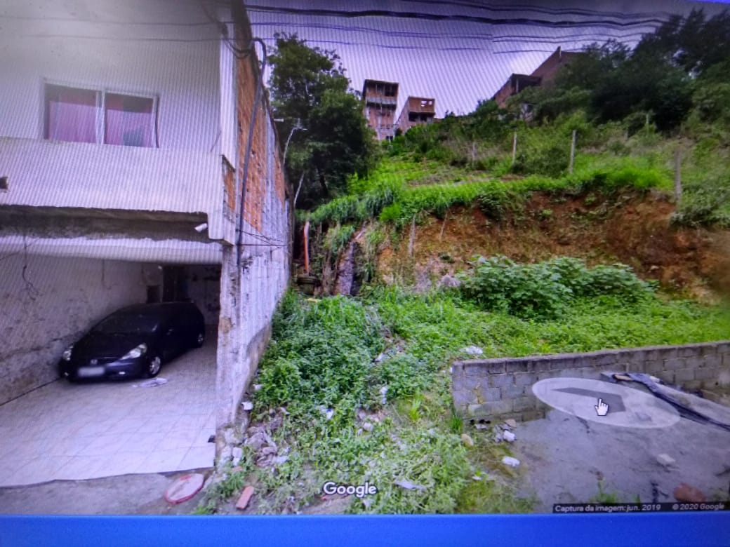
Rua Roque Alves Mendes alt. 67 (final dela com a Av. Paula/ Rua Telma)

